Предмет: Естествознание
Тема: Как мы слышим звуки
Цели обучения данного урока :
2.5.3.1. 1.5.3.1. Объяснять особенности распространения звука. 2.1.2.1. Объяснять понятие «источник информации» и его важность для проведения исследований.
Развитие навыков:
1.5.3.1. Объяснять особенности распространения звука. 2.5.3.1 Уметь самостоятельно выбирать способ представления информации, которую получили в ходе исследования.
Предполагаемый результат:
Все учащиеся смогут:

- 1.Показать, как тело может стать источником звука.
- 2.Получать информацию о скорости распространения звука по таблице Сказать, что звук распространяется волной, изобразить звук в виде волн.
- 3.Использовать различные источники информации для проведения исследования
Большинство учащихся смогут:

- 1.Выбирать необходимую информацию из дополнительных источников
- 2.Делать вывод о скорости распространения звука по таблице
- 3. Объяснять, как распространяется звук
Некоторые учащиеся смогут:

- 1.Представлять результаты в виде диаграммы
- 2.Уметь самостоятельно выбирать способ представления информации, которую получили в ходе исследования.
- 3. Подготовить представление информации оригинальным способом

Основные термины и словосочитание:
Звуковые волны, колебания воздуха, среда, скорость звука, диаграмма.

Создание эмоционального настроя | "Обмен настроением".  - Здравствуйте, ребята! Какое у вас сегодня настроение?  (У детей на партах лежат "Словарики настроений". Учащиеся находят в списке прилагательное, которое описывает их настроение, и объясняют свой выбор.)  - Я своё настроение хочу назвать ожидающим, потому что я жду от сегодняшнего урока новых открытий.  - А у меня спокойное настроение. Я не боюсь трудностей, не боюсь ошибаться, хочу спокойно работать дальше.  - Моё настроение приподнятое. Я люблю урок естествознание, мы всегда такие интересные задания выполняем.  - А я выбрала название для своего настроения ликующее. Сейчас я очень рада, что начинается мой любимый урок.  Учитель: Я очень рада видеть ваши весёлые глазки. Вижу, что вы готовы к работе. У меня сегодня таинственное и радостное настроение, потому что мы отправляемся с вами в очередное путешествие по Великой Стране Естествознания. Удачи вам и новых открытий! | Выполнение  (каждый показывает выбранное настроение)
Начало урока | Актуализация знаний учащихся.  Цель: активизировать знания о звуках и их особенностях.  - Что же такое звук?____________________________________  - Что нужно сделать, чтобы тело стало источником звука?_____________________________________________  - Какие бывают источники звуков? ___________________________________________________  - С помощью чего мы можем слышать звуки?______________ | Вспоминают прошедшие уроки
 | Введение в тему:  Открой учебник на стр 76  Цель: определят слово в спирали  Раскрутите спираль, прочитайте слово. (Волна)  - О чем мы будем говорить на уроке?  - Что ты думаешь относительно этой темы? | Работа с книгой
Определение темы и целей урока | Чему ты должен научиться? Почему мы должны изучать эту тему? Сегодня на уроке ты узнаешь как мы слышим звуки.
«Интерактивная игра»  Цель: различат звуки, произведённые на близком и далёком расстоянии. | Запишите в тетради, какие услышали на далёком расстоянии, а потом – на близком. Объясните их отличие  Вывод: звуки звучат тихо, если источник звука находится ______________________ расстоянии, громко, если на ___________ расстоянии.
Проблемный вопрос. | Загадка:  Никто его не видывал, а слышать - всякий слыхивал,  Без тела, а живёт оно, без языка – кричит.  (Эхо).  Представьте, что мы оказались в горах и на поле. На какой местности горной или равнинной возникнет эхо? Что такое эхо? ________________________________________________________________________________________________________  Почему мы не слышим эхо в нашем классе?  Вывод:  Эхо не возникает в маленькой, заполненной ______________ комнате, но возникает в большом _____________ зале  Приведите примеры из жизни, где вы слышали эхо?________________________________- Какие звуки могут навредить нашим ушам? Почему?  ____________________________________________________________________________________________________________
Проведение исследования.  Цель: определить разнообразие звуков и привести доказательства. | Проведи эксперимент с разными расчёсками.  Ресурсы: расчески с разной частотой и размером зубьев.  Вывод: расческа с крупными редкими зубьями издает _____________________________________________________________________________  Звук, расческа с частыми мелкими зубьями издает ______________________ звук. | исследование
Работа с учебником.  Задание «Иллюстрации».  Цель: определят, в какой среде распространяются звуки | Работа над ключевыми словами:  - Что такое среда?___________________________________  - Кто знает значение слова вакуум?_____________________  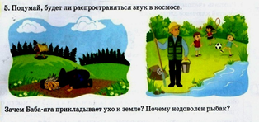  - Зачем Баба-яга прикладывает ухо к земле?  - Почему не доволен рыбак?  - Подумай, будет ли распространяться звук в космосе (вакууме)?  Вывод: звуки могут распространяться только в какой-нибудь среде, в вакууме звуки распространяются очень плохо.
Показать фрагмент видео «Что такое звук» из серии «Почемучки» | https://russia.tv/video/show/brand_id/5108/episode_id/93377/video_id/93377/ ( | Использование интерактивной доски
Информация учителя  Цель: выберут необходимую информацию из дополнительного источника | Во время грозы мы сначала видим вспышку молнии и лишь через некоторое время слышим раскаты грома. Это запаздывание возникает из-за того, что скорость звука в воздухе значительно меньше скорости света, идущего от молнии.  Скорость звука в твердых телах больше, чем в жидкостях и газах. Если вы приложите ухо к рельсу, то после удара по другому концу рельса вы услышите два звука. Один из них достигнет вашего уха по рельсу, другой - по воздуху. Хорошей проводимостью звука обладает земля. Поэтому в старые времена при осаде в крепостных стенах помещали "слухачей", которые по звуку, передаваемому землей, могли определить, ведет ли враг подкоп к стенам или нет. Прикладывая ухо к земле, также следили за приближением вражеской конницы. Твердые тела хорошо проводят звук. Благодаря этому люди, потерявшие слух, иной раз способны танцевать под музыку, которая доходит до их слуховых нервов не через воздух и наружное ухо, а через пол и кости
Познакомьтесь с дополнительной информацией от Всезнамуса. | 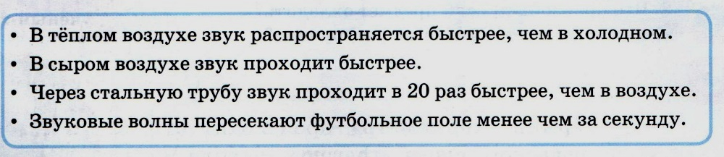
Задание « Выбери верное утверждение». | 1. Звуковые волны – это колебания, которые распространяются по воздуху.  2. Звук от источника распространяется в одну сторону.  3. Звук от источника распространяется во все стороны .  4. Если источник звука далеко, то звук слышится громко.  5. Если источник звука близко, то звук слышится тихо.  6. В тёплом воздухе звук распространяется быстрее, чем в холодном.  7.Через стальную трубу воздух проходит в 20 раз медленнее, чем в воздухе.  8. Звук быстрее распространяется в твёрдых телах, чем в жидкости газе. | Поставь галочку.  Цель: определят верные утверждения.
Домашняя работа:
Ознакомьтесь с информацией на многослойном стикере, как слышат различные животные. Можно найти дополнительную информацию о других животных.
Итог урока: (Рефлексия)
- Узнал, как распространяется звук? (+ или -)
- Можешь ли самостоятельно выбирать способ представления информации, которую получили в ходе исследования? (+ или -)

